|  |
| --- |
| **السيرة الذاتية\CV** |

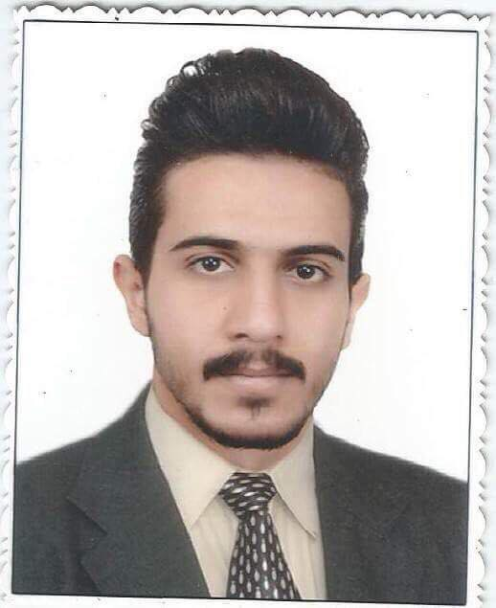

**المعلومات الشخصية:**

|  |  |  |  |
| --- | --- | --- | --- |
| **الاسم الكامل:** | مصطفى محمد خليل | | |
| **عنوان السكن:** | بغداد/الدورة | | |
| **محل الولادة:** | بغداد | **تاريخ الولادة:** | 6\1\1994 |
| **الحالة الاجتماعية:** | اعزب | **الجنس:** | ذكر |

**المؤهلات العلمية:**

|  |
| --- |
| حاصل على شهادة البكالوريوس من الجامعة التكنولوجية  سنة2015l2016 |

**معلومات التواصل:**

|  |  |
| --- | --- |
| **رقم الهاتف:** | 07732084879 |
| **الايميل:** | Mustafaaljaff946@gmail.com |

**الخبرة والمهارات:**

|  |  |  |
| --- | --- | --- |
| **المهارات:** | استخدام الحاسوب والانترنيت جيدجداً والعمل على برنامج word\excel | |
| **اللغات:** | العربية | اللغة الام | |
| الانكليزية | متوسطة | |

**الخبرات المهنية:**

* **مارست عمل بيع وشراء السيارات ل7 سنوات**
* **عملت في عدة معارض للسيارات**